ГОСУДАРСТВЕННОЕ СОБРАНИЕ  (ИЛ ТУМЭН)  РЕСПУБЛИКИ САХА (ЯКУТИЯ) | 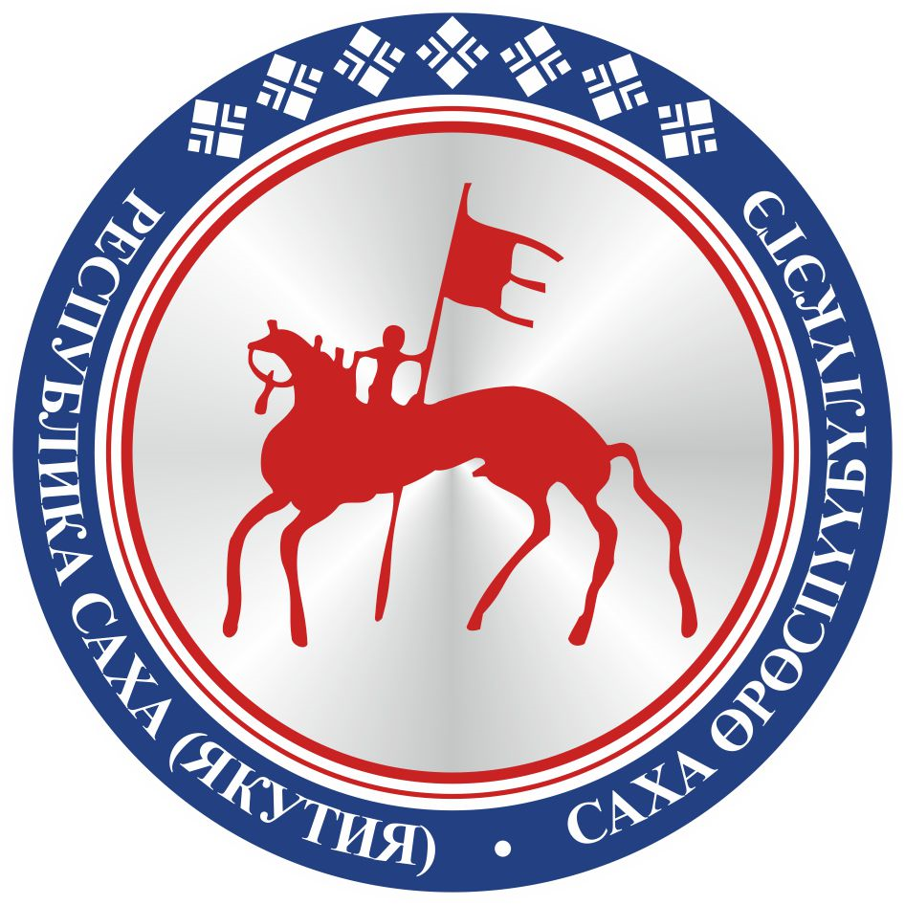 | САХА ЈРЈСПҐҐБҐЛҐКЭТИН  ИЛ ТYMЭНЭ
П О С Т А Н О В Л Е Н И Е |  | У У Р А А Х

О проекте федерального закона № 512514-7 «О внесении изменения
в статью 23.1 Федерального закона «Об электроэнергетике» (в части продления срока действия механизма выравнивания тарифов на электрическую энергию
на территории Дальневосточного федерального округа)

Государственное Собрание (Ил Тумэн) Республики Саха (Якутия) п о с т а н о в л я е т:
1. Поддержать проект федерального закона № 512514-7 «О внесении изменения в статью 23.1 Федерального закона «Об электроэнергетике» (в части продления срока действия механизма выравнивания тарифов на электрическую энергию на территории Дальневосточного федерального округа), внесенный депутатами Государственной Думы Ф.С.Тумусовым, В.М.Новиковым, А.Ф.Тихомировым.
2. Направить настоящее постановление в Комитет Государственной Думы Федерального Собрания Российской Федерации по энергетике.
3. Настоящее постановление вступает в силу с момента его принятия.

Председатель Государственного Собрания
(Ил Тумэн) Республики Саха (Якутия) П.ГОГОЛЕВ

г.Якутск, 19 октября 2018 года
ГС № 41-VI

